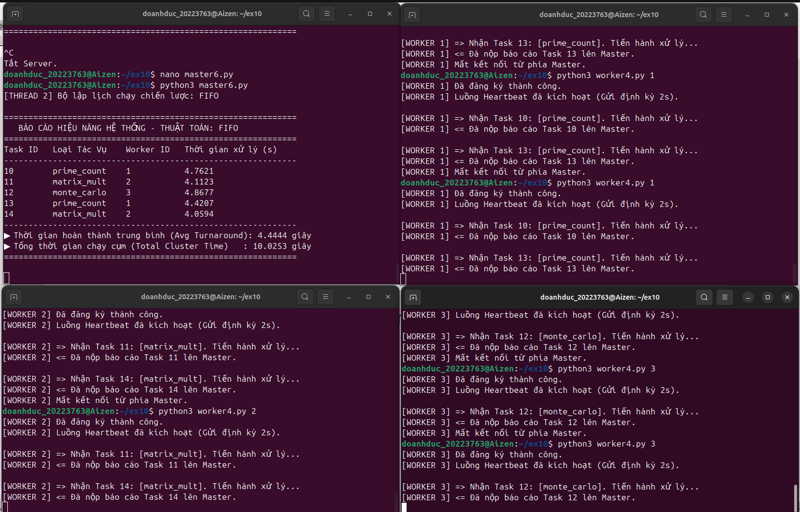
FIFO: Thời gian hoàn thành của các tác vụ đầu tiên rất nhanh, nhưng các tác vụ sau phải xếp hàng đợi lâu nếu các Worker đời đầu bị nghẽn .

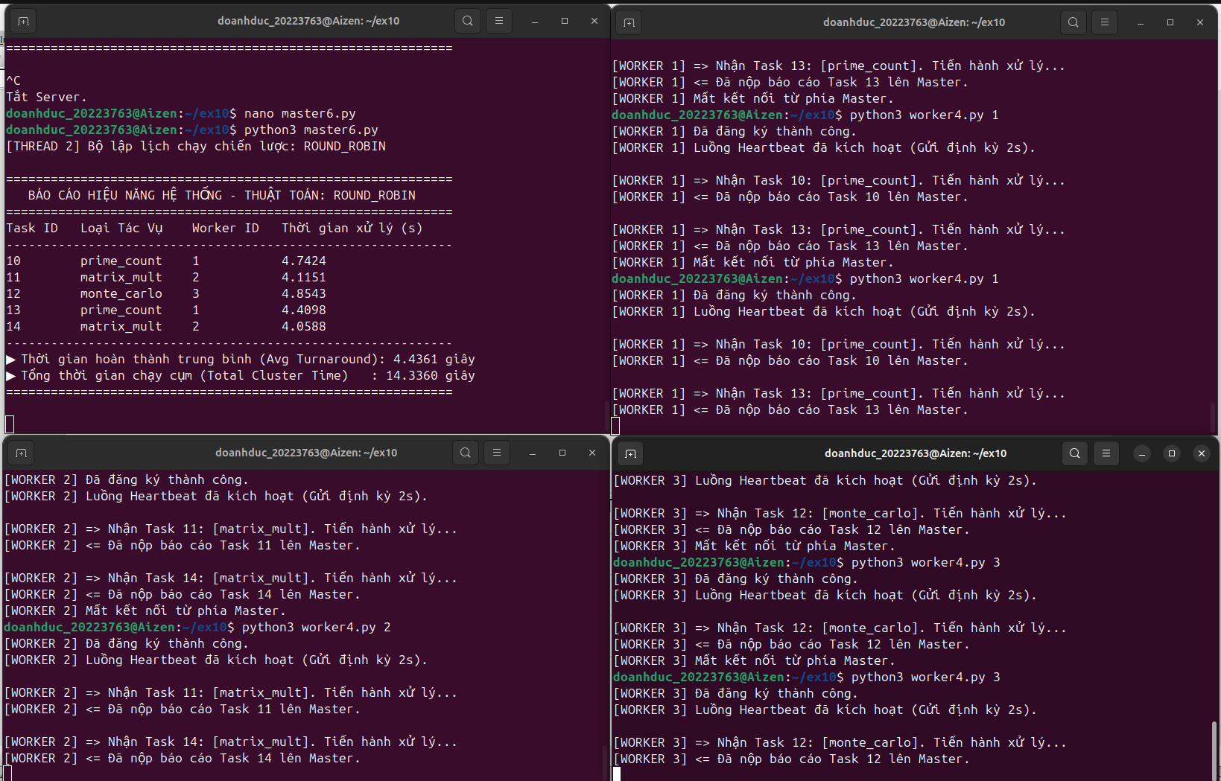
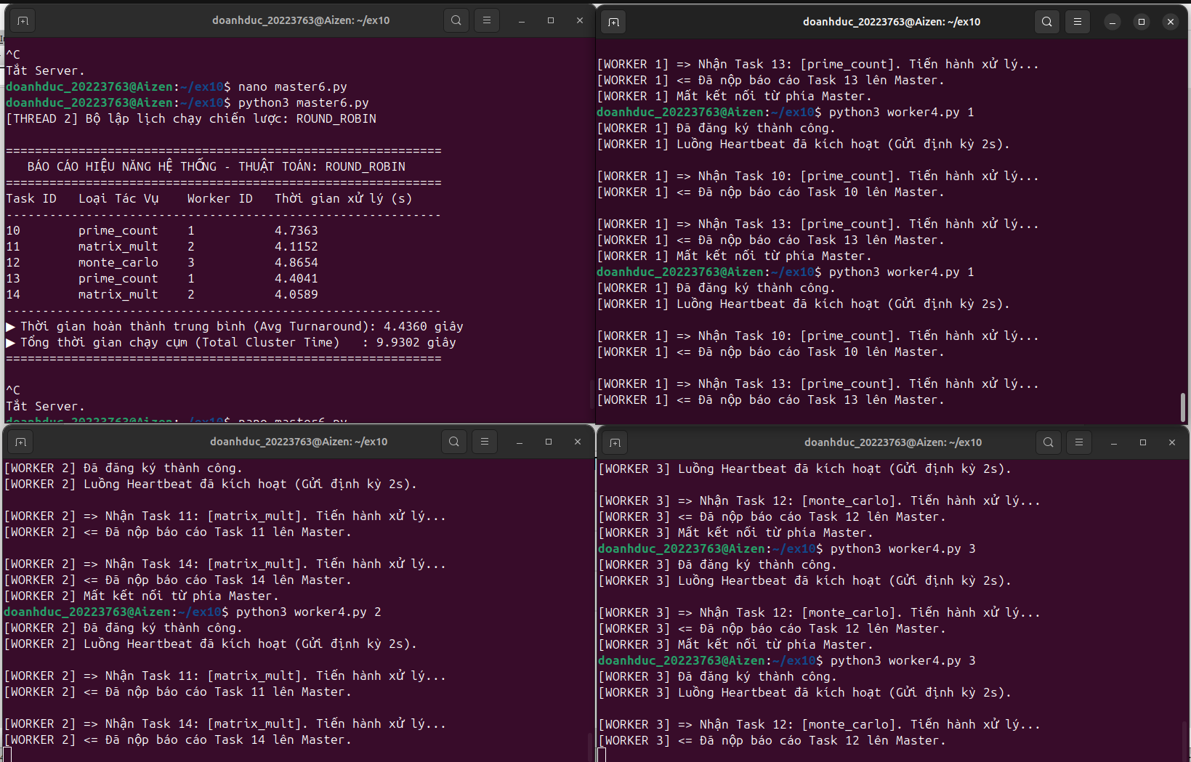
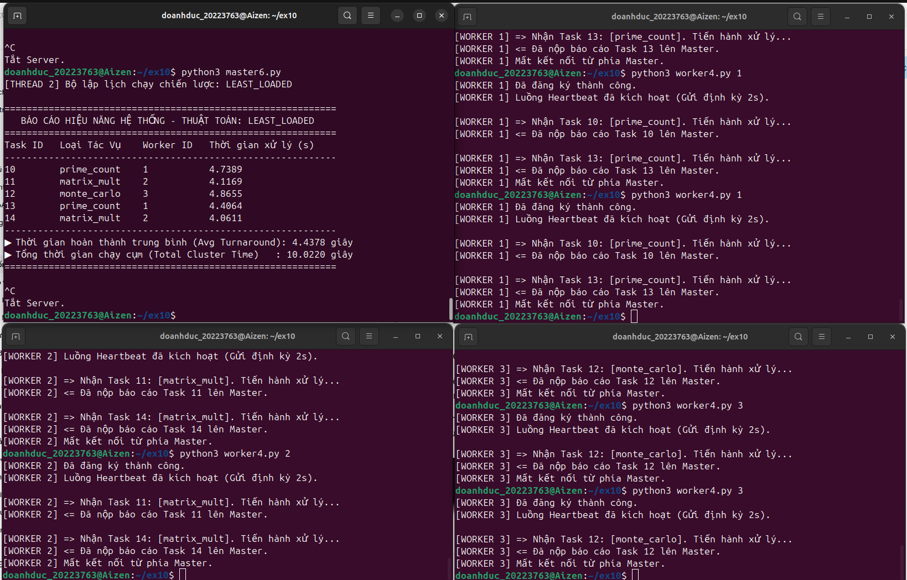
ROUND_ROBIN: Các tác vụ được phân phối luân phiên đều đặn cho tất cả Worker, giúp tối ưu hóa tài nguyên phần cứng tốt nhất khi có nhiều yêu cầu đồng thời gửi đến cụm.
LEAST_LOADED: Thể hiện hiệu quả vượt trội khi hệ thống có sự phân hóa giữa tác vụ siêu nặng và tác vụ cực nhẹ, vì nó luôn chủ động tìm kiếm Worker đang rảnh rỗi nhất để san sẻ áp lực công việc.

Thuật toán | Thời gian hoàn thành TB (giây) | Tổng thời gian chạy cụm (giây)
FIFO | 4.4444 | 10.0253
Round Robin | 4.4360 | 9.9302
Least Loaded | 4.4378 | 10.0220

